Демоверсия переводной контрольной работы по математике для 6 класса.
1. Сколько сантиметров содержится в $2\frac{15}{25}$ метра?
1)2 4см б) 40см 3)215см 4) 260см.
2. Запишите цифрами десятичную дробь: «двадцать две целых сорок три тысячных». Ответ: ______________.
3. Выразите в килограммах 12кг 68г. Ответ: ______________.
4. Вычислите и запишите в ответе результаты вычислений округленные до десятых:
1) 33,84 + 5,168 2) 4,823 – 3,98 3) 9,2· 2,35 4) 12,336:2,4.
Ответ: 1) _________; 2) __________; 3) ____________; 4) ____________.
5 . Какая сумма (в рублях) будет проставлена в кассовом чеке, если стоимость товара 710 р., и покупатель оплачивает его по дисконтной карте с 10%-ной скидкой?
Ответ: ______________________.
6. Постройте треугольник ( с помощью циркуля и транспортира), если его угол равен 70^{о}, а стороны 3см и 6 см.
7.
Площадь закрашенного прямоугольника равна 8. Нарисуйте прямоугольник, у которого стороны вдвое длиннее, чем у первого прямоугольника. Найдите площадь второго прямоугольника.
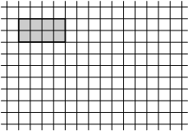
8. В таблице даны результаты забега девочек 8 класса на дистанцию 60 м. Зачет выставляется при условии, что показан результат не хуже 10,8 с.
Номер дорожки | I | II | III | IV
Время (в с) | 10,7 | 10,9 | 9,8 | 11,4
Укажите номера дорожек, по которым бежали девочки, получившие зачет.
1)только II 2)II, IV 3)только III 4)I, III
9. Вычислите:
1) -10,2 +11 2) -$\frac{6}{13}$ - $\frac{5}{7}$ 3) -9: 1,5
Ответ: 1)_______; 2)________; 3)____________.

10.Найдите значение выражения а+bc при а= -30, b =20, с= -6.
11.Найдите значение выражения: 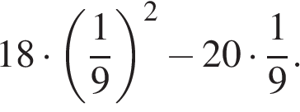
12. На пост председателя школьного совета претендовали два кандидата. В голосовании приняли участие 66 человек. Голоса между кандидатами распределились в отношении 5:6. Сколько голосов получил победитель?

